**ШИНЖЛЭХ УХААН ТЕХНОЛОГИЙН ИХ СУРГУУЛЬ**

**МЭДЭЭЛЭЛ, ХОЛБООНЫ ТЕХНОЛОГИЙН СУРГУУЛЬ**



**ЛАБОРАТОРИЙН АЖЛЫН**

**ТАЙЛАН**

**Программчлалын үндэс (F.CS101)**

**2021-2022 оны хичээлийн жилийн намар**

**Лабораторийн ажлын нэр:** Лаборатори I

**Хичээл заасан багш:** Г.Ганчимэг

**Лабораторийн ажил гүйцэтгэсэн оюутан код:** B221960002

**Лабораторийн ажил гүйцэтгэсэн оюутан нэр:** С.Тэмүүжин

**Даалгавар 1**. Хоёр функцтэй бодлого

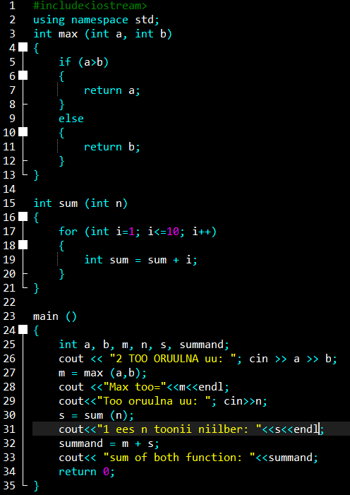

* **Дүгнэлт**:

Даалгавар 1-т main функцнд 2 тоо оруулснаар a болон b болоод a юм уу b тооны аль нь ихийг мэдээд m дээр буулгаад принтлээд дараагийн функцд n-д тоо бичээд for loop i тоо n тоо хүрээд sum-д бүх тоог нэмээд принтлээд хоёр функцийн хариултыг нэмээд принтлэнэ.